县文广旅体局召开离退休干部座谈会

在重阳节来临之际，10月13日上午，县文广旅体局召开离退休老干部座谈会，老干部们欢聚一堂，共庆重阳佳节。局党组书记、局长徐建斌出席活动并讲话。会议由局党组副书记、副局长潘朝阳主持。
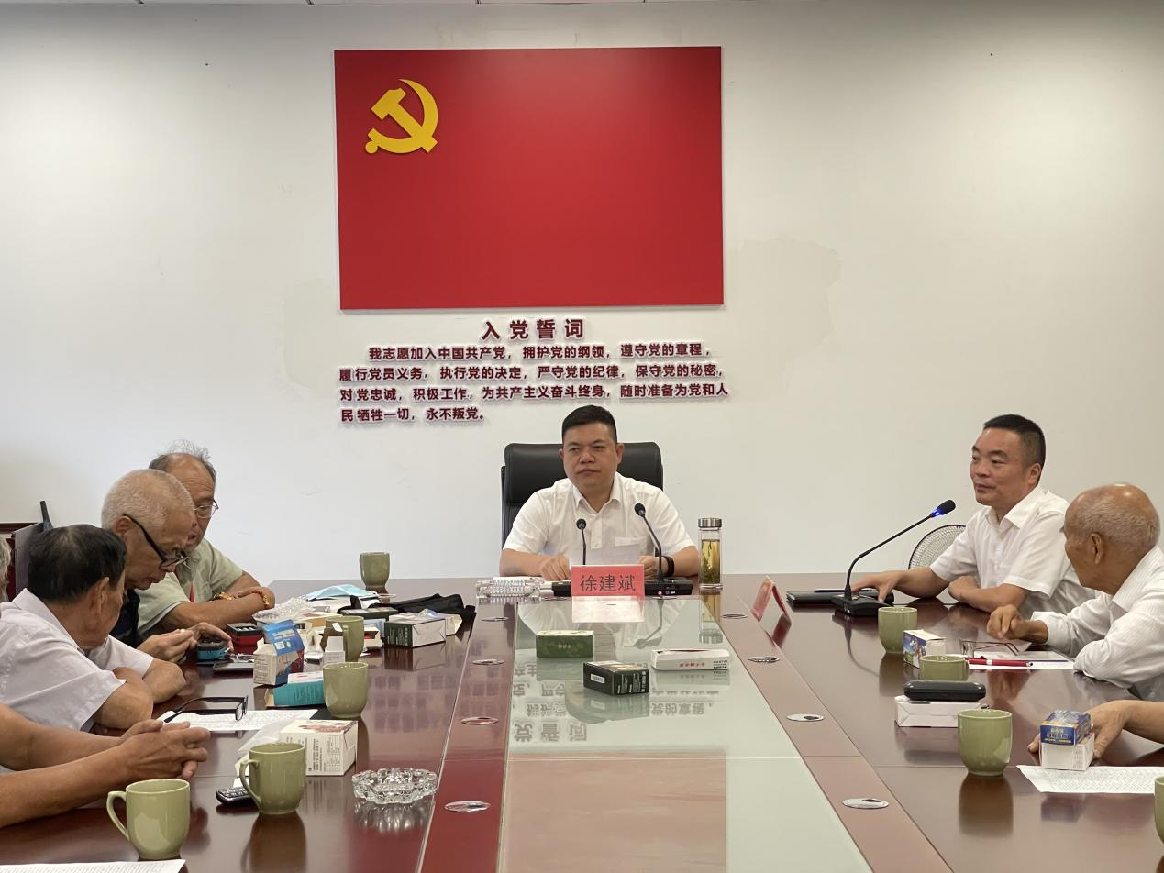
潘朝阳副书记首先通报我局在文化、广电、旅游和体育等事业近年以来的发展情况，客观总结了全局今年以来重要工作情况及下一步工作计划。
会上，徐建斌局长代表局班子领导向离退休老领导、老同志致以节日问候和美好祝愿。他指出，离退休老领导、老同志为我县文广旅体系统发展起到了举足轻重的作用，在推进文广旅体事业的发展铸就辉煌的历史。
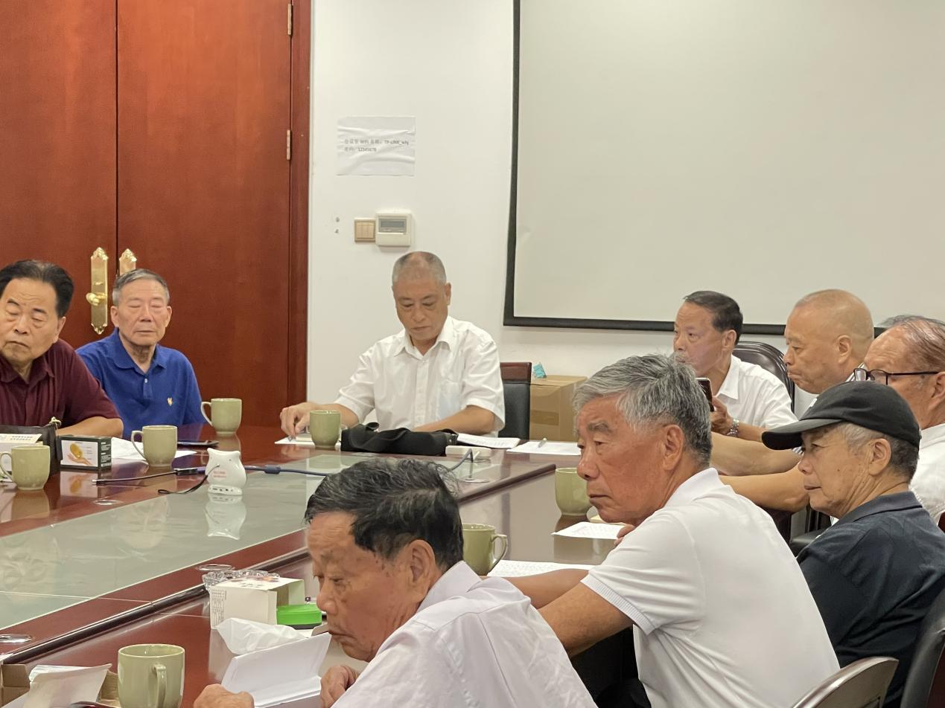

徐建斌局长希望，各位老领导、老同志继续用好政治优势、经验优势、威望优势，发挥好促进、引导、桥梁作用，持续为文广旅体事业发光发热；局党组班子成员和全局干部职工要学习和传承老干部忠于国家、忠于党的赤子之心，求真务实、艰苦奋斗的工作作风，干净担当、无私奉献的政治本色，年轻一代干部要延续老干部大公无私的优良品质，汇聚不忘初心砥砺前行的强大力量，为谱写文广旅体事业继续努力奋斗。（牟式会）

